Муниципальное бюджетное общеобразовательное учреждение
«Каменская средняя общеобразовательная школа»

Методическая разработка внеклассного мероприятия

Час Памяти

Односельчане – участники и очевидцы Великой Отечественной войны

Библиотекарь Быканова Валентина Егоровна

Село Каменка
2021 г.
Цель мероприятия: патриотическое воспитание, формирование исторической памяти
Задачи:
- Знать источники победы советского народа в войне, показать массовый героизм воинов и трудящихся в тылу на примере жителей своего поселка, оценить уровень усвоения и осмысления фактического материала по теме Великой Отечественной войны.
- Уметь работать с учебными пособиями, анализировать документы, владеть приемами аргументации, критически подходить к любым суждениям, научиться добывать знания из различных источников, экономно распределять свое время, формировать творческое мышление учащихся, их самостоятельность, их умение быстро ориентироваться в фактическом материале и принимать решение.
- Овладеть навыками исследовательской работы, развивать интеллектуальную и эмоциональную сферу учащихся.
- Воспитывать чувство гордости за свою малую родину, за свой народ, внесший определенный вклад в победу, способствовать воспитанию патриотизма, воспитанию чувства долга перед погибшими в борьбе с фашизмом и чувства глубокого уважения к землякам, принимавших участие в разгроме фашизма.
- Использовать полученные сведения для создания презентаций, практически применять полученные теоретические знания при подготовке празднования 75-годовщины Великой Победы.
Оборудование: стенд «Никто не забыт, ничто не забыто!», выставка книг о Великой Отечественной войне, компьютер, проектор, презентации
Возрастная категория обучающихся: 5-9 классы

Ход мероприятия
- Организация внимания учащихся - Звучит песня «Офицеры»
- Актуализация знаний
Библиотекарь: «Нет в России семьи такой, где бы ни жил свой герой...» -
какой смысл автор песни вложил в эти строки? ( Ответы детей)
В каждой семье бережно хранят и передают из поколения в поколение сведения о родственниках, участвовавших в Великой Отечественной войне. Одни из них погибли, другие – пропали без вести, третьим посчастливилось – они вернулись домой. Все они живы в нашей памяти и будут жить вечно, если мы будем о них помнить. 75- лет исполнилось в этом году со дня Победы. Давайте вспомним поименно участников и очевидцев событий Великой Отечественной войны.
- Основная часть
Выступление учащихся:
1.Отгремела война, свой кровавый собрав урожай,
Много лет пронеслось, сколько новых забот пережито,
Время мчится вперёд, время к новым спешит рубежам,
Но никто не забыт и навеки ничто не забыто!
2.Наша жизнь, наша светлая радость, в жестоких боях
Солдатским подвигом, доблестью, жертвой добыты,
В честь героев на земле обелиски до неба стоят,
Нет, никто не забыт и навеки ничто не забыто!
3.Мы знаем по сбивчивым трудным рассказам
О горьком победном пути
Поэтому должен хотя бы наш разум
Дорогой Победы пройти.
4.И мы разобраться обязаны сами
В той боли, что мир перенёс.
Конечно, мы смотрим другими глазами,
Но всё-таки полными слёз.
Библиотекарь: течёт река времени. Заросли шрамы окопов, исчезли пепелища сожженных городов, выросли новые поколения. Но в памяти человеческой день 22 июня 1941 года остался не просто как роковая дата, но и как рубеж, начало отсчета долгих 1418 дней и ночей Великой Отечественной войны нашего народа против фашистских захватчиков.
Учащийся:
Война! Простое короткое слово,
А сколько за ним уготовлено бед!
Вернитесь, люди, мысленно снова
Назад, всего на 75 лет.
Выпейте, люди, снова
Горечи чашу до дна
Вспомните это слово,
Страшное слово –
Война!
Звучит запись выступления Левитана о начале войны
Учащийся:
Вспомним сегодня хотя бы немного,
Давние, грозные дни страны,
Вспомним, с вами мы, дети, внуки, правнуки, праправнуки
Не видевшие той войны!
Библиотекарь: Непрошеной гостьей ворвалась в каждый дом война. В каждую семью принесла горе, страдания, слёзы и боль расставания с близкими. Жители нашего села добровольцами уходили на фронт защищать от фашистской чумы свой дом, свою родную землю.
Сообщение Мальцевой Елизаветы «Мой прадедушка Волосунов Григорий Иванович- участник Великой Отечественной войны»
Сообщение Саенко Анастасии «Мой прадедушка Тутов Андрей Ефимович-участник Великой Отечественной войны»
Библиотекарь: Фашисты топтали наши луга и поля, беспощадно сжигая и убивая все на своем пути. В смертельной схватке с врагом закалялись и крепли у воинов любовь к родной земле, решимость защищать Родину до последней капли крови.
Сообщение Червякова Даниила «Мой прадедушка Боев Степан Дмитриевич- участник Великой Отечественной войны»,
Сообщение Саенко Светланы – «Моя семья в годы войны», Захарьина Ярослава – «Мой прадедушка Якушенко Степан Дмитриевич – участник Великой Отечественной войны
Библиотекарь: Фашисты к зиме 1941 года планировали закончить войну, но они просчитались, 5-6 декабря началось контрнаступление Красной Армии, и враг был отброшен от Москвы. Сталинградская битва положила начало коренному перелому в войне. Участниками этих событий были учителя- фронтовики Каменской школы: Боев Кузьма Григорьевич, Савенков Павел Петрович, Озеров Николай Афанасьевич (Сообщения учащихся) Выступление ветерана труда, Почетного работника образования, учителя математики Кононовой Таисии Гавриловны об учителях- ветеранах войны.
Библиотекарь: В ходе зимнего наступления 1943 года 8 февраля был освобождён город Курск, частями 60 армии под командованием Черняховсковского. Утром 19 февраля 1943 года была освобождена Обоянь частями 303 сибирской стрелковой дивизии полковника Федоровского, именем которого названа одна из улиц города. Село Каменка пострадало от фашистских захватчиков не меньше других. 15 месяцев длилась оккупация, которая принесла жителям села голод, страх и смерть, более ста Каменцов остались без крова. 19 февраля 1943 года наше село было освобождено от оккупантов. На памятнике воинам – освободителям нашего села написаны фамилии тех, кто сложил свои головы в бою за Каменку. Вечная им благодарность и память. После освобождения села был призван в армию Радченко Никита Григорьевич. (Сообщение Кондор Кристины).
Библиотекарь: 5 июля 1943 года началось величайшее сражение Великой Отечественной войны - Курская битва, завершившая коренной перелом.
В ней приняли участие Брежнев Илья Федорович (Сообщение Саенко Елены) и Попов Степан Петрович (Сообщение Марковой Анны).
Библиотекарь: После Курской битвы стратегическая инициатива перешла к СССР. Была освобождена наша Родина, началось освобождение Европы. Все это стало возможным благодаря единству фронта и тыла. В тылу днем и ночью люди работали, снабжая армию продовольствием, вооружением. Трудились взрослые и дети.
Сообщение Пенкришвили Александра «Моя прабабушка Кирютина Александра Федоровна – труженица тыла»
Библиотекарь: заветной мечтой каждого солдата была мечта встретить Победу в поверженном Берлине. У Дюкарева Михаила Федоровича, учителя- фронтовика нашей школы она сбылась в мае 1945. (Сообщение Лунева Владимира)
Звучит запись диктора Левитана «Победа»
Библиотекарь: наступило мирное время, но шрамы той войны остались в каждом городе и селе. Созданы мемориальные комплексы, места боев отмечены обелисками, памятники с красными звездами хранят имена погибших бойцов. Невозможно забыть те великие бедствия, которые война принесла нашей стране, нашему народу. Мы знаем, какой ценой была завоевана Победа, и всегда будем помнить тех, кто отдал жизнь за Родину.
Выступление учащихся:
1. Не дай нам бог забыть все это,
Когда клубилось все в дыму.
Четыре долгих, жутких лета,
Не дай еще раз никому.
Горело все: земля и. небо,
И смерть кружила там и тут.
Не дай нам бог забыть все это,
А дай достойно помянуть.
Всех павших, что ушли когда-то.
Навстречу смерти в страшный миг.
Не дай нам бог забыть про это
Дай поименно помнить их.
(Чтение списка погибших Каменцов в годы Великой Отечественной войны)
2.Неугасима память поколений,
И память тех, кого мы свято чтим.
Давайте ж встанем на мгновенье,
И в скорби постоим, и помолчим
Библиотекарь: Объявляется Минута молчания в память о всех погибших в годы Великой Отечественной войны
3.Помните! Через века, через года, - помните!
О тех, кто уже не придет никогда, - помните!
Не плачьте! В горле сдержите стоны, горькие стоны.
Памяти павших будьте достойны! Вечно достойны!
Хлебом и песней, мечтой и стихами, жизнью просторной,
Каждой секундой, каждым дыханьем будьте достойны!
4.Люди! Покуда сердца стучатся,- помните!
Какою ценой завоевано счастье,- пожалуйста, помните!
Песню свою отправляя в полет,- помните!
О тех, кто уже никогда не споет,- помните!
Детям своим расскажите о них, чтоб запомнили!
Детям детей расскажите о них, чтобы тоже запомнили!
5.Во все времена бессмертной Земли помните!
К мерцающим звездам ведя корабли,- о погибших помните!
Встречайте трепетную весну, люди Земли.
Убейте войну, прокляните войну, люди Земли!
Мечту пронесите через года и жизнью наполните!..
Но о тех, кто уже не придет никогда,- заклинаю,- помните!
Итоги мероприятия
Библиотекарь: что нужно сделать, чтобы война не повторилась вновь? (Ответы учащихся)
Библиотекарь: так заведено годами – о минувших днях хранить память. Это помогает нам бороться с величайшим злом, которое есть на планете, - с забвением. Долг живых - не забывать о той страшной войне, о тех, кто спас Родину, советских людей от фашистского рабства. Мы у них в вечном долгу. Память о минувшей войне будет переходить от отцов к сыновьям, от сыновей к внукам. Иначе нельзя. Мы благодарны тем, кто защитил нас с вами. Мы следуем словам маршала Г.К.Жукова: «Празднуя Победу, мы всегда будем вспоминать, какие качества нашего народа помогли одолеть врага. Терпенье. Мужество. Величайшая стойкость. Любовь к Отечеству. Пусть эти проверенные огнем войны качества всегда нам сопутствуют. И всегда победа будет за нами». Мы помним тех, кто не дожил до светлого Дня Победы, кто ценой своей жизни подарил жизнь нам, и чтим их память.
Исполнение песни «День Победы».

Использованная литература

1.Алексеев С.П.Ради жизни на земле: История Отечества. - М.: Педагогика, 1990.-272 с.
2.Великая Отечественная война. 1941-1945. Энциклопедия для школьников. - М.:Олма-пресс,2001.-448c.
3. Венок славы. Антология художественных произведений о Великой Отечественной войне под ред. В.Ф. Заливако. - М.: Современник, 2005.-414c.
4.Книга памяти. Том 5.-Курскинформпечать, 1994.-526 с.
5. И штык сменили на перо: Рассказы, стихи участников Великой Отечественной войны. - Курск, 2009.- 480 с.
6.Коновалов С.А. У памяти в плену. - М.: Известия, 2008.-272 с.

Фото мероприятия

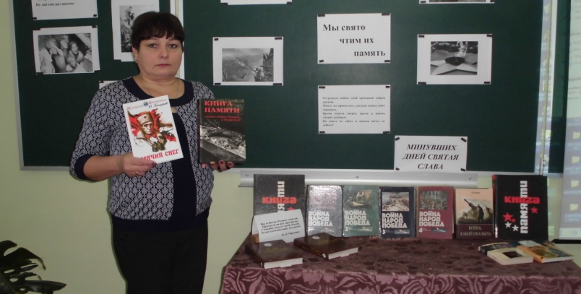

Книжная выставка «Мы свято чтим их память»

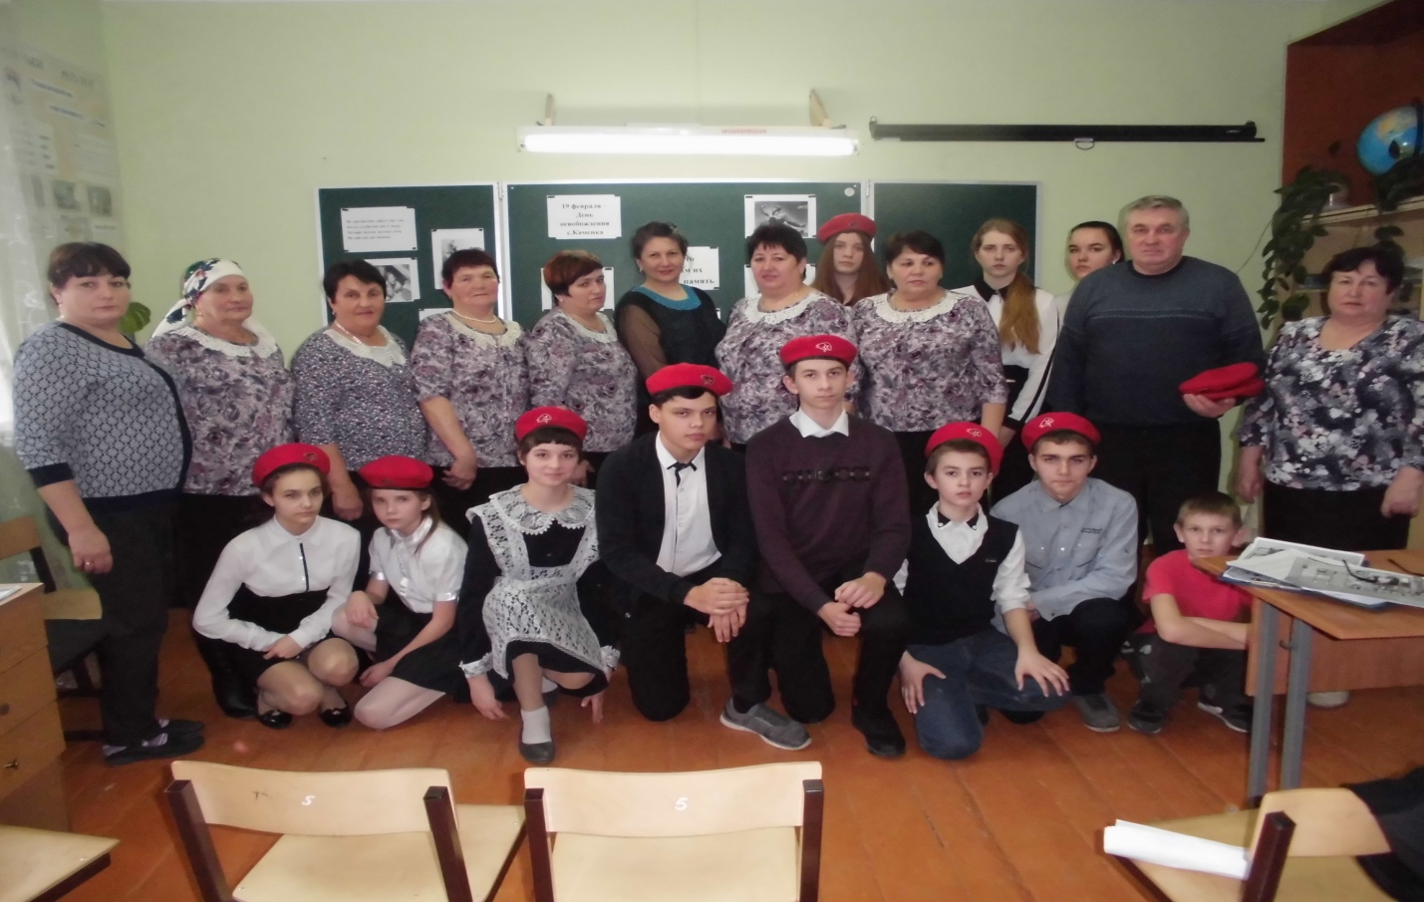

Участники и гости мероприятия

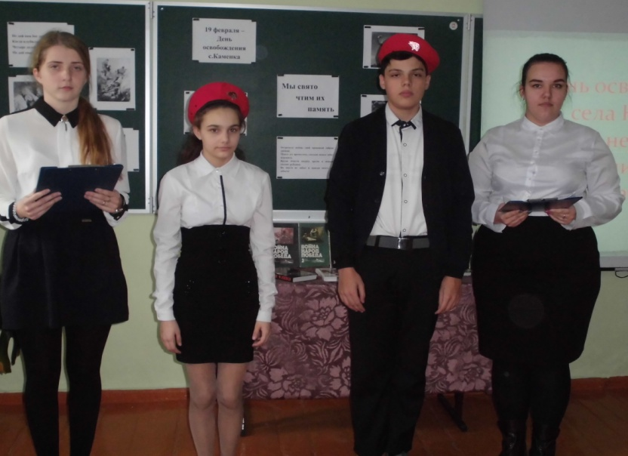

Выступления обучающихся

